**Практическая работа по МДК**

**«Электронный дневник Политеха»**

22919/1 группа

Участники:

Авагимян Левон

Попов Арсений

Мельников Сергий

Быков Дмитрий

Казёнов Эдуард

Вагин Глеб

2023г.

**1.** **Электронный дневник Политеха**  
**2.** **Предметная область**:

Вход логин/пароль для обучающихся и преподавателей. У преподавателя и обучающихся отображается расписание с информацией (время, где, с кем). Мы обеспечим безопасность данных и стабильность баз данных, понятный пользовательский интерфейс, личный кабинет студента/преподавателя. Преподаватель может выставлять оценки с возможностью их дальнейшего исправления (в течение 7 дней). Студент может просмотреть оценки. Оценки собраны в таблицах по семестрам. Заведующие отделением ИСПО имеют право вносить учеников в группы, менять расписание и добавлять преподавателей. Заказчик - [Симоянов Сергей Тимофеевич](https://college.spbstu.ru/person/simoyanov_sergey_timofeevich/). Сроки выполнения проекта - до 1 сентября 2024.

**3.** **Штат - 11 сотрудников:**

* спец инженер информационной безопасности.
* front-end разработчик.
* технический проектировщик.
* заказчик ([Симоянов Сергей Тимофеевич](https://college.spbstu.ru/person/simoyanov_sergey_timofeevich/)).
* сеньор.
* технический директор.
* дизайнер.
* инженер баз данных.
* технический писатель.
* Тестировщик.
* user support.

1. **Слабые стороны предметной области:**

* Сервера Политеха слабоваты (Аппаратная база – плохая).
* Сложная организация большой, не сработанной группы разработчиков.

**Сильные стороны предметной области:**

* Чёткий план.
* Небольшие затраты.
* Большой бюджет.
* Определены все требования (после прототипирования).
* Хорошая защита данных.
* Готовая аппаратная база.

1. **Модель Жизненного Цикла проекта**

1.Каскадная (классическая).  
2.Прототипирование.  
3.Инкрементная.

**6.** **Каскадная**

Плюсы модели ЖЦ:

* У нас есть возможность вернуться на предыдущие этапы.
* Мы получим в конце готовый продукт.
* У нас есть чёткий план.

Минусы модели ЖЦ:

* У нас нет всех требований на начальном этапе.

**Прототипирование**

Плюсы модели ЖЦ:

* У нас обеспечиваются все требования к ПО, благодаря созданию прототипов.
* Мы можем в полном объёме определить требования или же их изменить в процессе прототипирования.

**Инкрементная**

Плюсы модели ЖЦ:

* У нас есть план и график по всем этапам, что позволяет контролировать процесс выполнения этапов.

Минусы модели ЖЦ:

* У нас нет всех требований на начальном этапе и нет нужды в промежуточной версии, поэтому эта модель нам не подходит.

**Вывод**: нашему проекту подходит жизненный цикл: «Прототипирование + Каскадная модель».

**7. Этапы ЖЦ:**

1. Разработка прототипа + требований.
2. Планирование.
3. Дизайн.
4. Кодирование.
5. Тестирование.
6. Инсталляция.
7. Сопровождение.

8. **Виды деятельности:**

**1.Разработка требований.**

6.1.2.3.1 Идентификация возможностей.

6.1.2.3.2 Представление заявки поставщиком.

6.1.2.3.3 Согласование контракта.

6.1.2.3.4 Выполнение контракта.

**2.Планирование.**

6.2.2.3.1 Реализация процесса.

6.2.2.3.2 Создание инфраструктуры

6.2.2.3.3 Сопровождение инфраструктуры.

6.2.3.3.1 Инициация проекта.

6.2.3.3.2 Оценка портфеля.

6.2.3.3.3 Закрытие проекта.

6.2.4.3.1 Идентификация навыков.

**3.Дизайн.**

7.3.1.3.2 Анализ доменов.  
7.3.1.3.3 Проектирование доменов.

**4.Кодирование.**

7.1.6.3.1 Комплексирование программных средств.

**5.Тестирование.**

6.4.6.3.1 Квалификационное тестирование.

7.1.7.3.1 Квалификационное тестирование программных средств.

**6.Инсталляция.**

6.4.7.3.1 Инсталляция программных средств.

**7.Сопровождение.**

7.2.8.3.1 Реализация процесса.

7.2.8.3.2 Решение проблем.

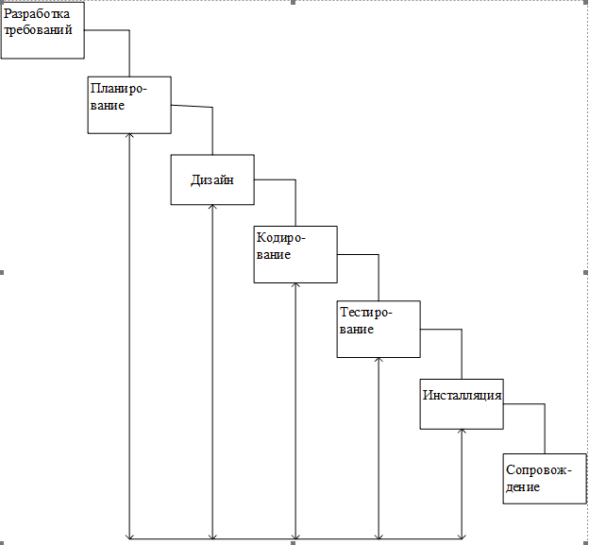6.4.8.3.1 Поддержка приемки программных средств.